Учебник по информатике https://disk.yandex.ru/i/Acq9xBz_YvhGbg

Пояснения:
Задания 1, 2 – I полугодие. Срок сдачи до 06.12.2023

Задания предоставляются в электронном виде на эл. почту: informatika_148@mail.ru
Задания отправляются в архиве, в теме письма указывается ФИ обучающегося и номер задания.

Тема: Обработка информации в электронных таблицах – глава 1

Задания должны быть выполнены в одном файле на разных листах документа, каждый лист документа должен иметь имя по номеру задания: «Задание 1», «Задание 2»

Задание 1.
В табличном процессоре Excel создайте таблицу вида:
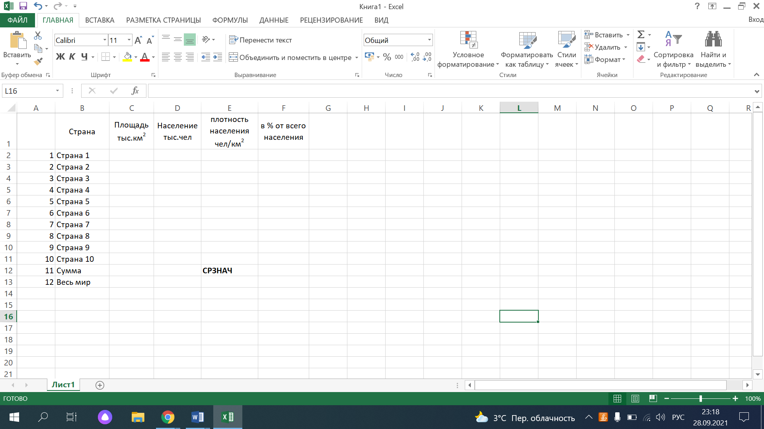

Занесите в таблицу информацию о десяти странах, имеющих самую большую
численность населения. Введите в соответствующие ячейки формулы для
вычисления:
1) Вычислите сумму в столбце Площадь, используя кнопку Вставка функции и функцию СУММ.
2) Вычислите сумму в столбце Население, используя кнопку Автосумма.
Для каждой страны вычислите:
3) Плотность населения, чел/км²;
4) Долю ( в %) от всего населения Земли: При вычислении долей (в %) используйте формулу, содержащую в качестве делителя абсолютный адрес ячейки с числом, обозначающим количество населения Земли:
$адрес столбца $адрес строки, например, = D2/$D$12.
5) Используя кнопку Вставка функциии функцию СРЗНАЧ, в ячейке Е13 вычислите среднюю плотность населения.

Задание 2.
В табличном процессоре постройте график функции:

1 блок
на отрезке [–2; 2] с шагом 0,2.

2 блок
на отрезке [–2; 6] с шагом 0,2.

3 блок
на отрезке [–2; 6] с шагом 0,5.

4 блок
на отрезке [–2; 9] с шагом 0,1.

5 блок
на отрезке [–2; 2] с шагом 0,2.

6 блок
на отрезке [–2; 2] с шагом 0,2.

7 блок
на отрезке [–2; 2] с шагом 0,2.

8 блок
на отрезке [–2; 6] с шагом 0,2.

9 блок
на отрезке [–2; 6] с шагом 0,5.

10 блок
на отрезке [–2; 1] с шагом 0,5.

11 блок
на отрезке [–2; 2] с шагом 0,2.

12 блок
на отрезке [–1; 1] с шагом 0,2.

13 блок
на отрезке [–2; 6] с шагом 1

14 блок
на отрезке [–2; 1] с шагом 0,5.

15 блок
на отрезке [–2; 2] с шагом 0,2.

16 блок
на отрезке [–2; 4] с шагом 0,3.

17 блок
на отрезке [–1; 1] с шагом 0,5.

18 блок
на отрезке [–2; 0] с шагом 0,2.

19 блок
на отрезке [–2; 2] с шагом 0,5.

20 блок
на отрезке [–1; 1] с шагом 0,2.

21 блок
на отрезке [–2; 4] с шагом 0,5.

22 блок
на отрезке [–4; 4] с шагом 05.

23 блок
на отрезке [–2; 6] с шагом 0,4.

24 блок
на отрезке [–2; 2] с шагом 0,2.

25 блок
на отрезке [–2; 6] с шагом 0,2.

26 блок
на отрезке [–2; 6] с шагом 0,2.

27 блок
на отрезке [–2; 4] с шагом 0,3.

28 блок
на отрезке [–1; 1] с шагом 0,5.

29 блок
на отрезке [–2; 0] с шагом 0,2.

30 блок
на отрезке [–2; 0] с шагом 0,2.

31 блок
на отрезке [–2; 2] с шагом 0,5.

